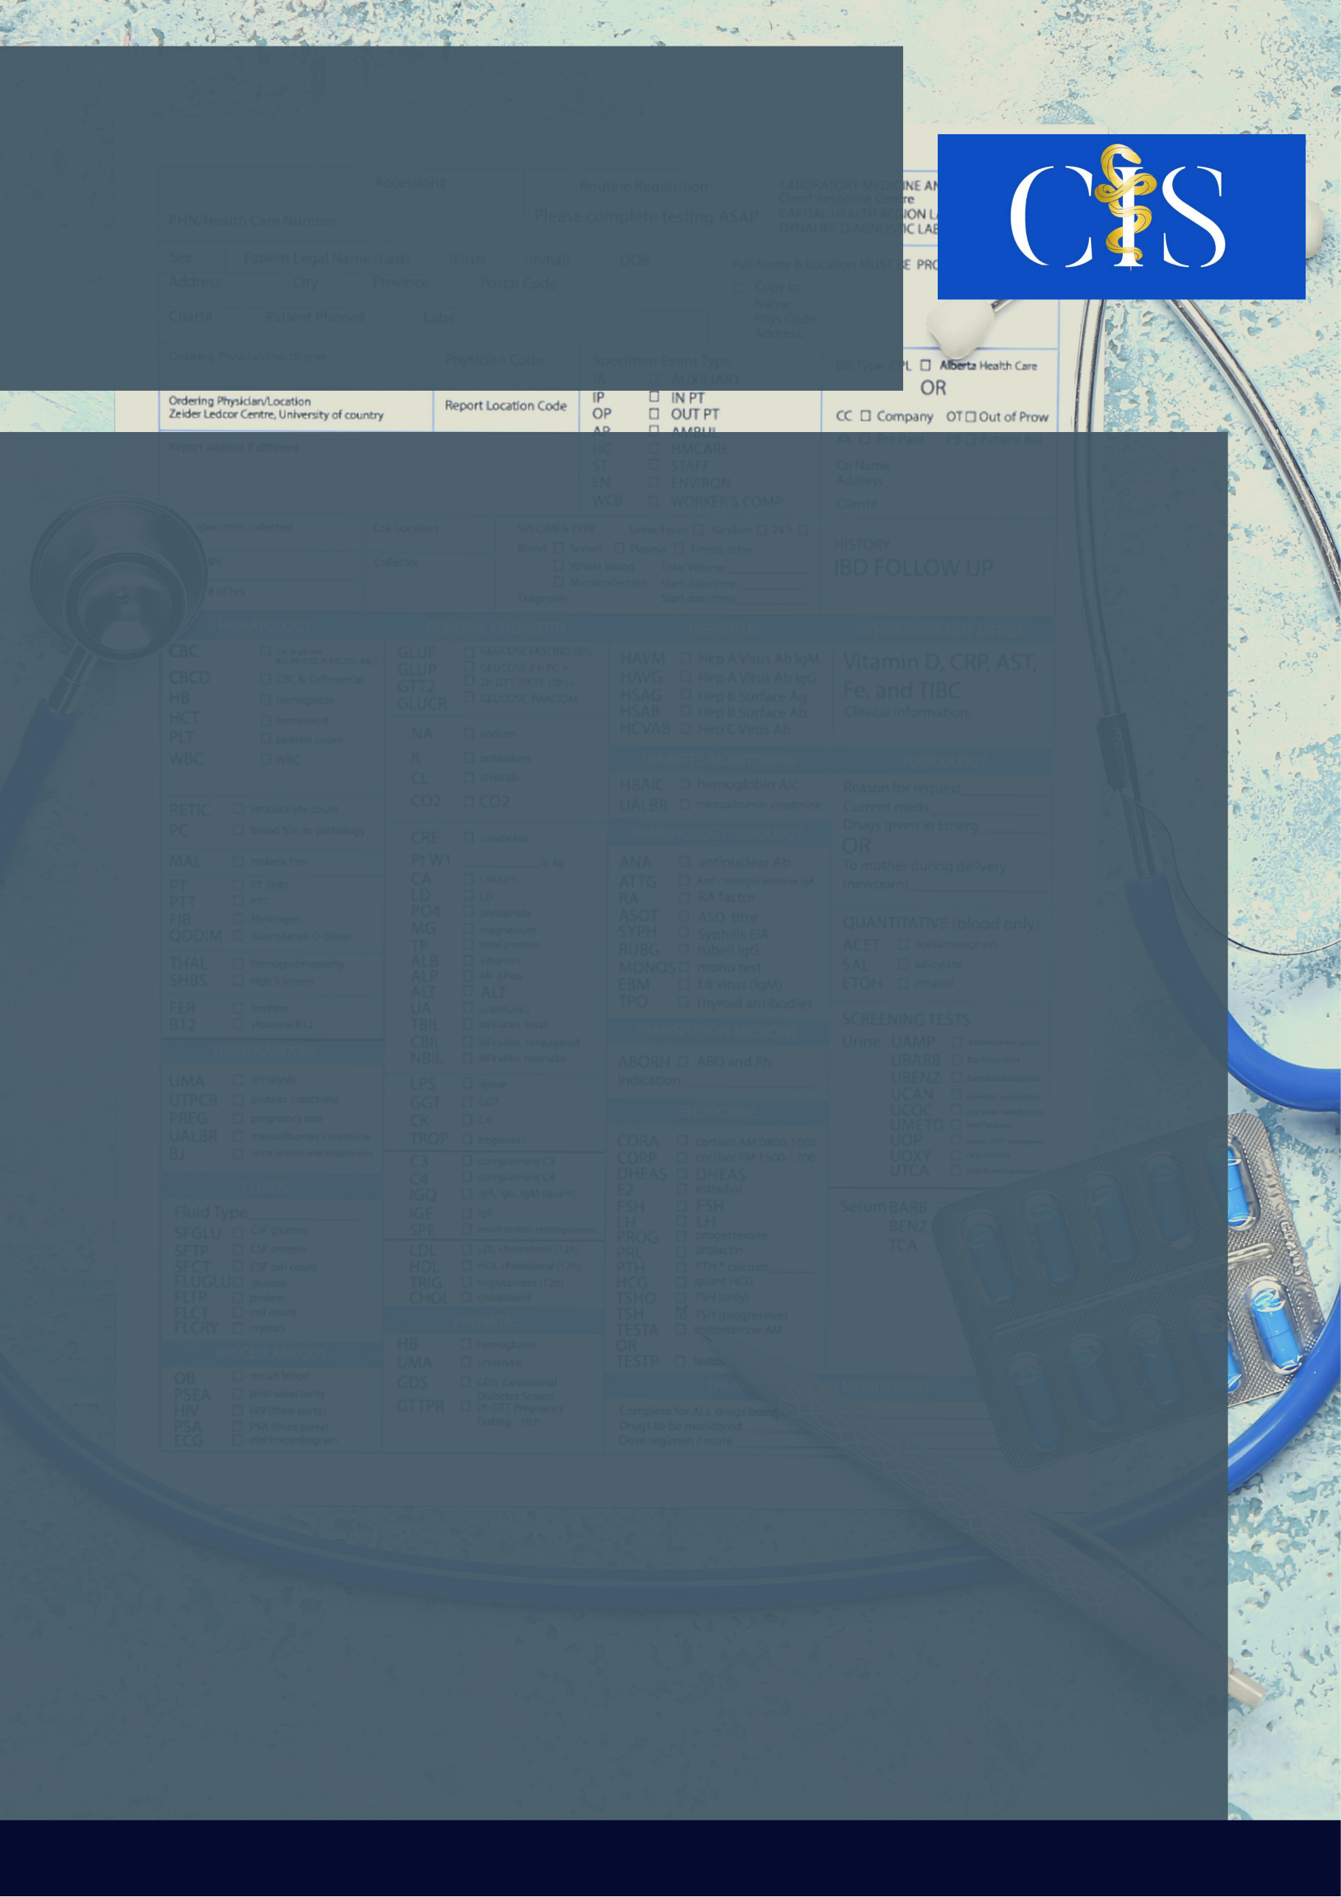

**Apoio:** [**www.editorapasteur.com.br**](http://www.editorapasteur.com.br) **- @editorapasteur**

**INTRODUÇÃO**:

Os pacientes diabéticos são mais suscetíveis a complicações durante procedimentos anestésicos, haja vista que o diabetes mellitus é uma doença crônica marcada pela deficiência absoluta ou relativa de insulina. Essa comorbidade pode cursar com hiperglicemia e aumento da mortalidade perioperatória.

**OBJETIVO**:

Avaliar os riscos e complicações que a indução de anestésicos pode desencadear em pacientes diabéticos e evidenciar a relevância do cuidado e vigilância antes, durante e após o período perioperatório, a fim de prever ou prevenir eventuais alterações.

**MÉTODO**:

Trata-se de uma revisão sistemática baseada no método PRISMA. Os descritores utilizados foram “Diabetes Mellitus”, “Anestesia” e “Perioperatório”, pesquisados nas bases de dados MEDLINE e Scielo. Os critérios de inclusão foram artigos originais que abordam o manejo anestésico em pacientes diabéticos, publicados nos últimos 5 anos.

**RESULTADOS**:

Pacientes diabéticos com altos níveis de glicemia têm apresentado os piores desfechos em procedimentos anestésicos cirúrgicos. Nesse contexto, no que tange a condução anestésica em pacientes diabéticos, deve-se salientar o sistema musculoesquelético, neurológico, cardiovascular e os rins como potenciais riscos de complicações no período perioperatório. Em face dessas complicações a taxa de mortalidade perioperatória em pacientes diabéticos é 50% maior comparados à população não diabética. Dessa forma, é necessário anamnese, exame físico e exames complementares, com destaque para hemoglobina glicosilada, que tem sido critério para autorização cirúrgica, uma vez que ela apresenta os níveis de glicose de 3 meses antes.

**CONCLUSÃO**:

Em virtude das alterações metabólicas durante anestesia em pacientes diabéticos, é imperativo que exames, anamnese e monitorização de glicemia sejam observados. Assim, o anestesista estará preparado para intervir, antecipando ou reduzindo os fatores de risco que possivelmente estarão presentes.

Palavras-chave:

*Diabetes Mellitus. Anestesia. Perioperatório.*

Filiações:

1Discente, Centro Universitário Atenas. Paracatu, MG

2Docente, Centro Universitário Atenas. Paracatu, MG

Autores: Natália Bontempo Mendes¹, Diogo Gonçalves Souto¹, Luisa Canedo Lima¹, Nathália Rodrigues Siqueira¹, Viviam de Oliveira Silva².

Diabetes Mellitus: Evidência de Risco e Complicações durante Procedimento Anestésico